Téma: Významové poměry mezi složkami několikanásobného větného členu

Ročník: 8.

Východiska: Žák určuje základní i rozvíjející větné členy.
Žák rozpoznává několikanásobný podmět.

Cíle: Žák rozpozná několikanásobný větný člen.
Žák identifikuje souřadící spojku.
Žák určí významový poměr mezi složkami několikanásobného větného členu.

Zájem o cestování v dnešní době projevují zejména mladí a aktivní lidé.

1) Jací lidé projevují zájem o cestování?
Mladí a aktivní = souřadně spojené dva přívlastky
= několikanásobný přívlastek
2) Doplň ještě jednu vlastnost lidí, kteří projevují zájem o cestování:
Zájem o cestování v dnešní době projevují zejména mladí, aktivní a zvídaví lidé.
Mladí a aktivní a zvídaví -> mladí, aktivní a zvídaví
- čárka jako grafický prostředek, nikoli spojka

Své cesty podnikají nejen do evropských zemí, ale i na další kontinenty.
Kam podnikají své cesty? Několikanásobné PUM

Cestování se nebojí jak v létě, tak během celého roku.
Kdy se nebojí cestování? Několikanásobné PUČ

Během cest mladí lidé načerpají zážitky i životní inspiraci.
(Koho,) Co načerpají během cest? Několikanásobný Pt4

- několikanásobný přísudek
Celé odpoledne smýčili a uklízeli.
Broučci spali a spali a spali.
X
Broučci spali, ale brzy se probudili. - souvětí

3) Nahraďte spojku „a“ ve větě „Zájem o cestování v dnešní době projevují zejména mladí a aktivní lidé.“ následujícími spojovacími výrazy:
a tedy jednak...., jednak nejenom..., ale
nebo ale buď..., nebo
.....
Je možné do výchozí věty tyto spojovací výrazy smysluplně dosadit? Které ano/ které ne? Je nutné větu po dosazení spojovacích výrazů nějak upravit? Jak se změní smysl výchozí věty po nahrazení spojovacího výrazu?
- Zájem o cestování v dnešní době projevují zejména mladí a aktivní lidé.
- významový poměr slučovací

- Zájem o cestování v dnešní době projevují zejména mladí, a tedy aktivní lidé.
- „jsou mladí, a proto jsou aktivní“, „jsou aktivní, protože jsou mladí“
- aktivita jako důsledek mládí
- významový poměr důsledkový

- Zájem o cestování v dnešní době projevují zejména jednak mladí, jednak aktivní lidé.
- „jsou mladí i aktivní“
- významový poměr slučovací

- Zájem o cestování v dnešní době projevují nejenom mladí, ale zejména aktivní lidé.
- „nestačí, že jsou mladí, musí být i aktivní“
- významový poměr stupňovací

- Zájem o cestování v dnešní době projevují zejména mladí nebo aktivní lidé.
- jsou jenom mladí, nebo jenom aktivní, nebo obojí zároveň

- X Zájem o cestování v dnešní době projevují zejména buď mladí, nebo aktivní lidé.
- platí jenom jedno nebo druhé – zde nedává smysl
- vylučujeme jednu možnost
- významový poměr vylučovací

- Zájem o cestování v dnešní době neprojevují mladí, ale zejména aktivní lidé.
- „zájem o cestování projevují aktivní lidé, což nemusí být jen mladí“
- rozpor mezi přívlastky
- významový poměr odporovací

4)
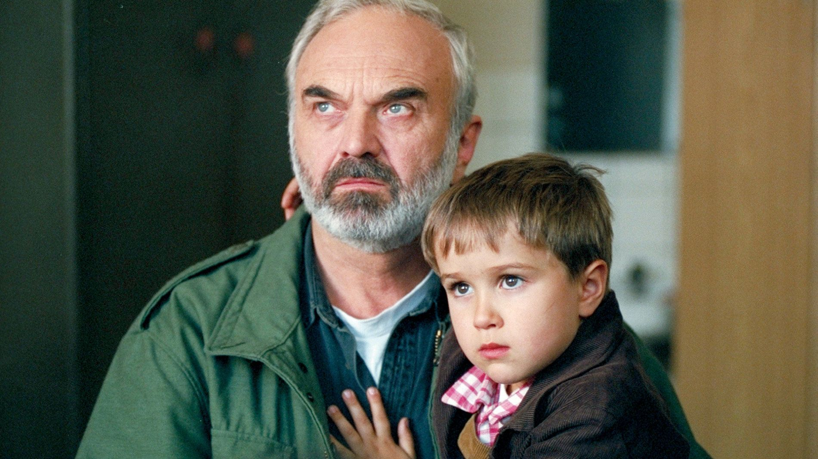
https://www.youtube.com/watch?v=DA8MBEj3nsU

„Kradete kufry a cizí území.“

O Vánocích jsem dostala spoustu knih, ale ne chřipku.
Vzal si nový oblek, dokonce i život.
Nemám rád švestkové knedlíky a babičku Nováků.

Použili byste takové konstrukce? Proč ano/ne? Co nám na nich vadí/Co se nám na nich líbí? Přeformulovali byste je nějak?
- o možnosti souřadného spojování větných členů rozhoduje i jejich sémantická stránka
- spojení významově „nespojitelných“ lexikálních jednotek může vést k jazykové komice (neslučitelnost, překvapení)
5) Přečtěte si následující text:

Serres de Llevant neboli Východní pohoří je vlastně jen mírně zvlněnou pahorkatinou. V nesčetných, avšak přenádherných zátokách leží až na několik málo výjimek prázdninová letoviska s hotely i hotelovými areály. Jelikož se na pobřeží nachází jen málo původních měst a vesnic, je zde nabídka hotelů a restaurací, kde byste mohli potkat i místní, velmi omezená.
Většině turistů to však zjevně nijak nevadí, protože v podhůří, tedy přímo u zátok často mívají rezervované paušální pobyty. Návštěvníci sem často přijíždějí jen na jeden den a míří spíše do malých městeček do vnitrozemí. Krásné výhledy jednak na pobřeží, jednak na centrální rovinu se otevírají na každém kroku. Mírné kopečky, příjemné klima a poklidná atmosféra do těchto míst přilákaly mnoho cizinců, kteří zde koupili byty, ale dokonce i větší letní sídla.

a) Kde byste se s podobným textem mohli setkat?
Kdy/V jaké situaci byste podobný text využili?

b) Vyhledejte v textu několikanásobné větné členy. Určete významové poměry mezi jejich složkami.

c) Nahraďte některé spojovací výrazy mezi složkami několikanásobných větných členů v textu tak, aby byl významový poměr zachován.

žlutě zvýrazněné úseky označují místa, kde je možné ukázat příklady z tématu psaní čárek ve větě jednoduché
červeně zvýrazněná místa označují úseky výchozí věty, které je nutné pozměnit

